XY318 Scheda creata il 22 agosto 2024

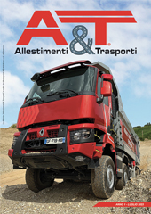
Descrizione bibliografica
*A & T : Allestimenti & trasporti. - Anno 1 (luglio 2023)- . - Genova : Mediapoint & exhibitions, 2023- . - volumi : ill. ; 30 cm. ((Periodicità non dichiarata. - Precede numero speciale. - Disponibile anche online. - CFI1131290
Soggetto: Autocarri - Periodici
Volumi disponibili in rete 2023-
Informazioni storico-bibliografiche
A&T-Allestimenti & Trasporti è la nuova testata di Mediapoint & Exhibitions dedicata al mondo dei veicoli stradali e off road. Camion per il trasporto pesante a lunga distanza e cava cantiere, autocarri commerciali e Van, rimorchi e soluzioni per il trasporto eccezionale, componenti di trasmissione e oleodinamici, cabine, motori e pneumatici. https://mediapointsrl.it/allestimenti-trasporti-2/.

